Família Schurmann usa a experiência do mar em terra firme
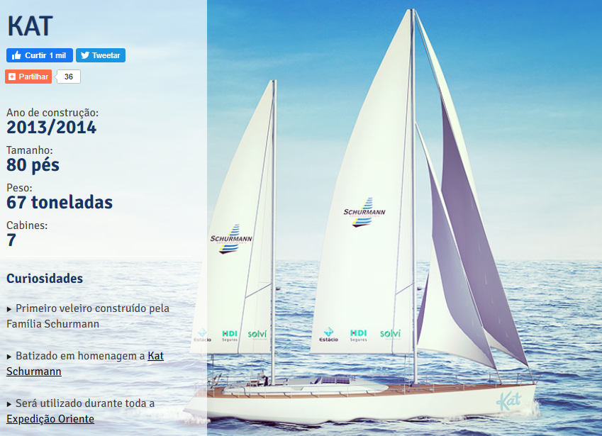
Kat – o barco batizado com o nome da integrante da família morta no ano de 2006 em decorrência da Aids – tem 25m de comprimento, pesa 67 toneladas e possui dois mastros para velas, o maior com 29 metros de altura (veja foto acima).
Você provavelmente já usou seus pés para medir alguma distância, certo? Pois saiba que o pé humano foi, sem dúvida, a origem desta unidade de medida inglesa, que equivale a 30,48 centímetros ou 0,3048 metros (ou ainda, 12 polegadas). Três pés equivalem a uma jarda.
O símbolo internacional do pé é ft (que vem do inglês feet). Também pode ser denotado por um apóstrofo. Por exemplo, para representar 5 pés, usamos 5′. Para representar 4 pés e 3 polegadas, usamos 4′3″.
Além de ser amplamente usada na aeronáutica, a medida em pés também é usada em embarcações (como lanchas, barcos e navios), para determinar as suas dimensões.
Questão 1
Compare as medidas com o que você conhece.
a) Comprimento do barco é igual ou aproximadamente a medida de

b) Na altura do mastro maior caberiam _______ vezes a medida de sua altura. Mostre o cálculo ou o desenho de como você pensou.

c) O peso do barco pode ser comparado ao peso de

Questão 2
A crença popular diz que o valor de 30,48 cm para a medida pés era o comprimento do pé de um determinado homem (para alguns, do rei Henrique I da Inglaterra), mas é improvável. Pelo menos desde o século XII, o mais provável é que o comprimento de um pé foi baseado na polegada.
Meça o comprimento do seu pé. Se essa medida fosse a medida padrão, quantos pés mediria a sua mesa?

= _________

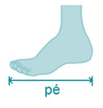

Questão 3
Utilize o planisfério abaixo e seu Atlas e dê as coordenadas geográficas dos pontos A, B, C, D e E:

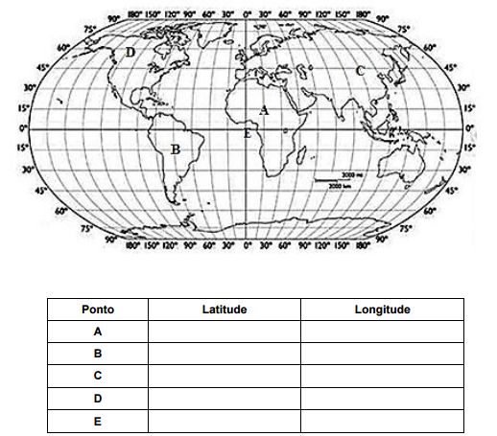
Questão 4
Nomeie os oceanos numerados no mapa:

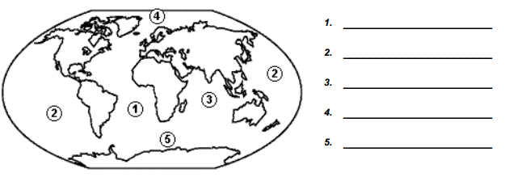

Questão 5
The Oceans
